使用Carsi链接登录Westlaw数据库

- 从图书馆网站上点击Westlaw的Carsi链接

2.页面跳转至登录页面，输入账号（一般为工号或学号）及密码，如下图（各个学校页面显示会有所不同）：
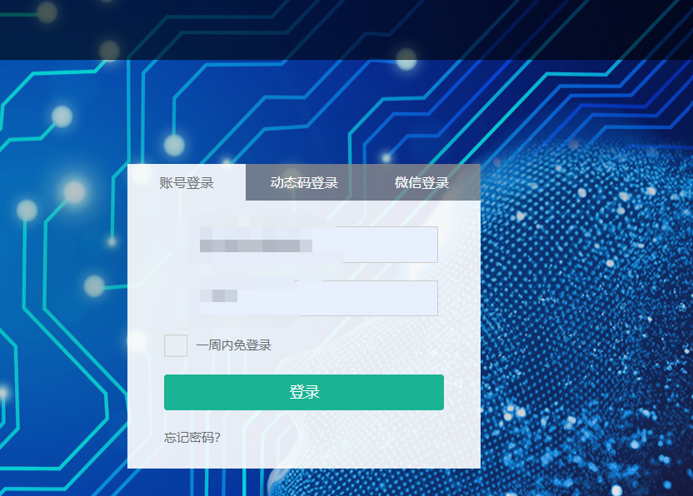

3.点击“登录”页面跳转至“信息确认页面”，选择其中一项，点击“Accept”，如下图：
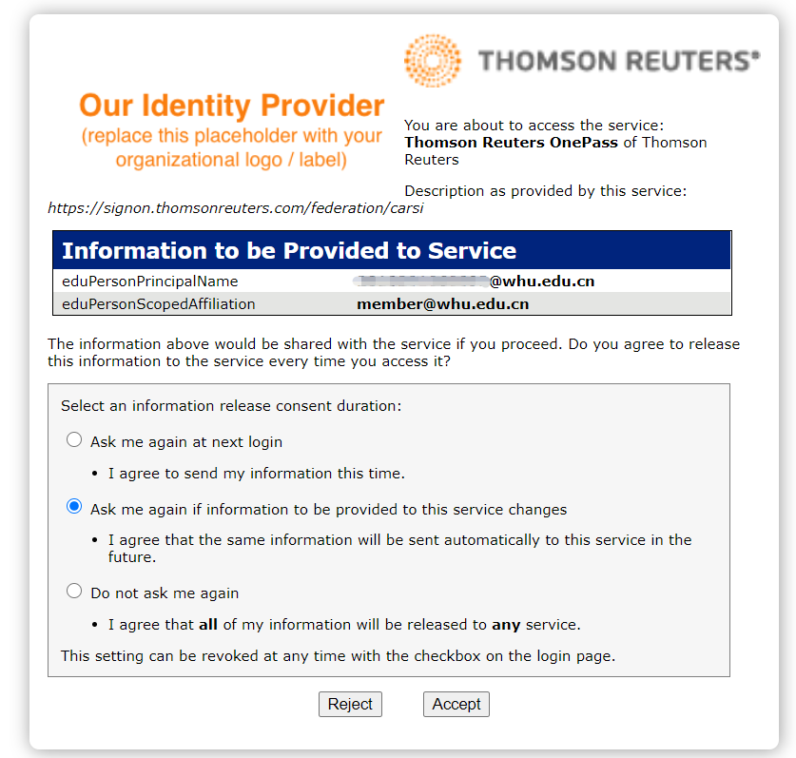

4．页面跳转至“个人信息页面”，输入基本信息，如下图：
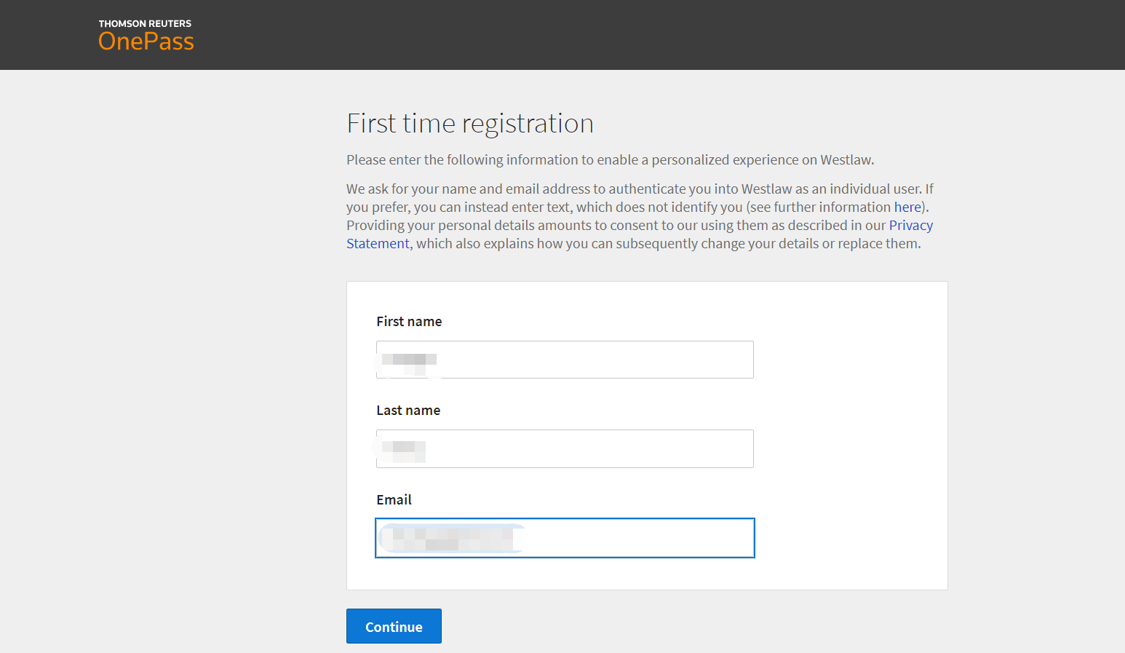

5.页面跳转至欢迎页面，输入Client ID（可根据需要自己选择填写内容），如下图：
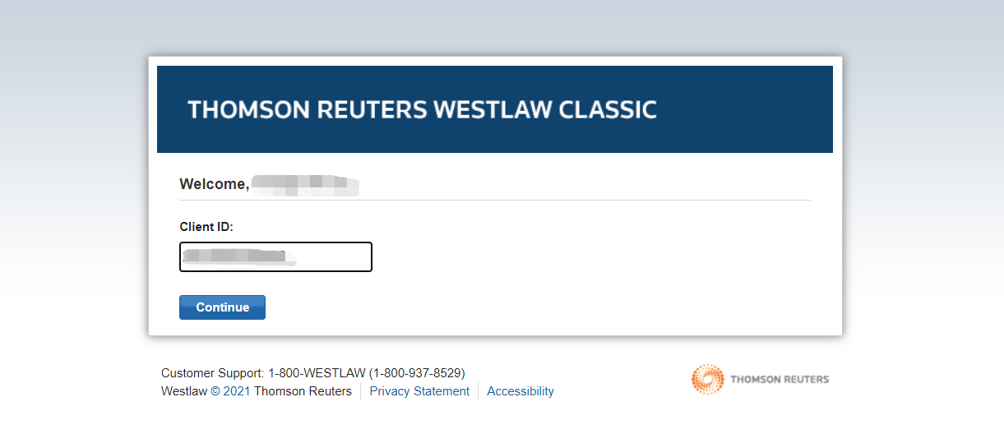

6.点击“Continue”，页面跳转至数据库主页，实现成功登录。
